Данилова Зинаида Феликсовна
МБУ ДО «Центр внешкольной работы»
Промышленного района г. Ставрополя
Педагог-организатор

Взаимодействие работников дополнительного образования, обучающихся и родителей, как равноправных участников образовательного процесса в дополнительном образовании

Пояснительная записка

В соответствии с Законом Российской Федерации «Об образовании» свободное развитие личности является одним из приоритетных принципов государственной образовательной политики. Среди многих взрослых, окружающих ребенка, особое место занимают работники дополнительного образования. Именно они чаще всего является тем авторитетами, которые оказывают существенное влияние на становление и развитие личности ребенка.
Но их деятельность будет гораздо эффективнее, если социальными партнерами педагога станут родители.
По поведению ребенка вне семьи можно судить, какова атмосфера семьи, в которой он растет. Образ жизни семьи, отношения которые складываются в ней, система духовных и материальных ценностей, царящих в ней, существенно влияют на формирование мировоззрения и убеждений детей и подростков.
Практика убедительно свидетельствует, что отличительной особенностью системы дополнительного образования детей является активное участие семьи.
Родители должны чувствовать себя соратниками и партнерами при разработке и реализации конкретных образовательных целей и средств. Родители имеют право защищать законные права и интересы детей; выбирать формы обучения; получать объективную информацию об освоении ребенком образовательной программы; консультироваться с работниками дополнительного образования по проблемам воспитания и обучения; участвовать в управлении образовательным учреждением, знакомиться с Уставом учреждения и другими документами, регламентирующими организацию образовательного процесса.

Цель работы по взаимодействию: организация сотрудничества между представителями дополнительного образования и родителями в интересах творческого и свободного развития личности ребенка.

Задачи:

- Организация совместной деятельности педагога и родителей в воспитании детей.

- Активизация работы с родителями,

- Поиск новых путей привлечения семьи к участию в учебно-воспитательном процессе в отделе дополнительного образования детей «Щит и меч».

Новые подходы к взаимодействию педагогов и родителей (законных представителей) можно представить следующим образом. В первую очередь, это переход от сотрудничества по обмену информацией и пропаганды педагогических знаний к сотрудничеству как межличностному общению педагога с родителями (законными представителями) в форме диалога. Ключевым понятием здесь является диалог, под которым подразумевается личностно равноправное общение, совместное приобретение опыта. Взаимодействие педагога с родителями предполагает также безоценочный стиль отношений. Недопустимость анализа личности родителя по степени его педагогической "грамотности – неграмотности", "активности – пассивности", "готовности – неготовности"
  - сотрудничеству. Взаимодействие с семьей осуществляется дифференцированно по ряду социальных факторов:

- возрастной;

- образовательный статус родителей;

Взаимодействие должно строиться с учетом конфиденциальности, личного опыта родителей, учет запросов и пожеланий родителей в знаниях. Важным в настоящее время является реализация принципа открытости дополнительного образования для родителей. Этот принцип предполагает, что они могут иметь возможность свободно, по своему усмотрению, в удобное для них время знакомиться с деятельностью ребенка в, стилем общения педагога с ребенком, включаясь в жизнь объединения. Сегодня родители имеют возможность выбирать объединение, в которое они хотят отдать своего ребенка. На современном этапе без родителей не проходит ни одно мероприятие, т. е. сегодня активно реализуется принцип "семья – дополнительному образованию".

Основные направления работы с родителями:

  - привлечение родителей (законных представителей) к участию в жизнедеятельности детского объединения;

  - сотрудничество родителей с работниками дополнительного образования в организации массовых мероприятий,

  - организационная помощь в участии в соревнованиях;

  - помощь в разработке командной экипировке обучающихся, пошиве костюмов для выступлений.

Формы:

  - проведение родительских собраний в объединениях и выступления на родительских собраниях отдела;

  - День открытых дверей и День отдела;

  - работа с активом родителей (родительский комитет);

  - собеседования с родителями и консультации;

  - психолого-педагогическое просвещение родителей;

  - нетрадиционные формы работы с родителями (экскурсии, посещение театров, капустники, праздники и соревнования и т.д.);

  - концерты для родителей (День матери, Международный женский день, День пожилого человека, Новый год);

  - организация встреч с выпускниками, добившихся успехов в спортивной деятельности или с выдающимися спортсменами.

Я работаю педагогом-организатором в отделе «Щит и меч» 6 лет. В данной методической работе я хотела показать, как на практике происходит описанное выше и обоснованное теоретически взаимодействие участников образовательного процесса. Я много и часто общаюсь с родителями и обучающимися отдела. Меня интересуют простые, в общем-то, вопросы: как они пришли в отдел «Щит и меч», почему не меняют вид дополнительного образования в течение нескольких лет, что им нравится, что нет. Какие они – эти неравнодушные родители и дети, которым посчастливилось найти свою мечту и исполнить желание личной реализации в отделе «Щит и меч» Центра внешкольной работы Промышленного района города Ставрополя.

Котова Анна Владимировна - член родительского комитета образцовой спортивной танцевальной студии «Стиль», мама Котовой Владиславы (10 лет) и Котовой Алёны (5лет)
«Однажды в школе (2 класс) у старшей дочери Владиславы было театральное представление, после которого дети по желанию выступали со своими сольными номерами. Кто-то пел, кто-то рассказывал стихи, танцевал. И вот одна из девочек стала танцевать, да так, что все присутствующие родители были в полном восторге от номера. На тот момент моя дочь тоже занималась танцами, но наш уровень подготовки был равен где-то «нулю», по сравнению с выступившей одноклассницей. После собрания я разговорилась с родителями девочки, и так я узнала о существовании спортивного клуба «Щит и меч» и, в частности, о коллективе «Стиль» и его руководителе - Авдеевой Алле Геннадьевне.
Первый раз я привела на занятия ее в конце августа 2017, ребенку все понравилось:

- педагог, и дети, и спортивный зал. Сначала ей было очень сложно, многое не получалось. Но эти трудности почему-то не вызывали у маленького ребенка желания бросить начатое. Со временем я увидела изменения в лучшую сторону. Через некоторое время у ребенка стала хорошая растяжка, стал получаться шпагат. За два года, которые мы ходим в танцевальную студию «Стиль», уже видно, что ребенок занимается танцами, в первую очередь это осанка, она стала меньше болеть, физическая подготовка улучшилась.
Успехи ребенка очень зависят от педагога, и я очень благодарна Алле Геннадьевне. Она не только физически развивает ребенка, но и учит девочек быть ответственными, артистичными, самостоятельными. Выездные конкурсы и выступления сплачивают девочек, они всегда дружелюбны по отношению друг к другу. Конечно для того чтобы быть победителями (а это их спортивный настрой), дети много занимаются, занятия проходят и в выходные дни. Но и родители, и дети готовы «жертвовать семейными выходными» ради побед. Когда подросла моя младшая дочь Алёна, сомнений не возникло, куда я отведу ее заниматься дополнительным образованием.
Педагог Алла Геннадьевна регулярно проводит родительские собрания, на которых рассказывает о планах детского коллектива, делится организационными проблемами, которые необходимо решить. Приблизительно через полгода я заметила, что мне интересно принимать участие в решении проблем танцевальной студии. Так я и вошла в состав родительского комитета и остаюсь его активным участником. Чем мы занимаемся? Это – прежде всего – организация и помощь на выездных и местных соревнованиях и выступлениях. Это обсуждение костюмов, организация закупок ткани и их пошив, это праздничные мероприятия объединения: дни именинника, экскурсии и многое-многое другое. Последнее время мы занялись разработкой и изготовлением атрибутики нашей танцевальной студии «Стиль». Это и флаг, и легкие футболки с эмблемой, и спортивные костюмы не только для детей, но и родителей. Наш родительский комитет – это молодая, креативная команда, у которой всегда много идей.
Я благодарна Центру внешкольной работы за прекрасные условия и педагогу за высокий уровень дополнительного образования».

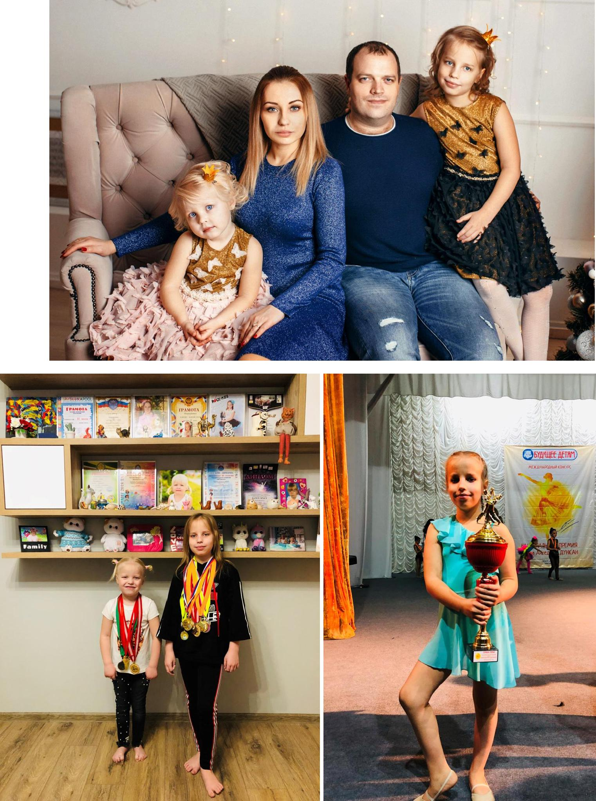

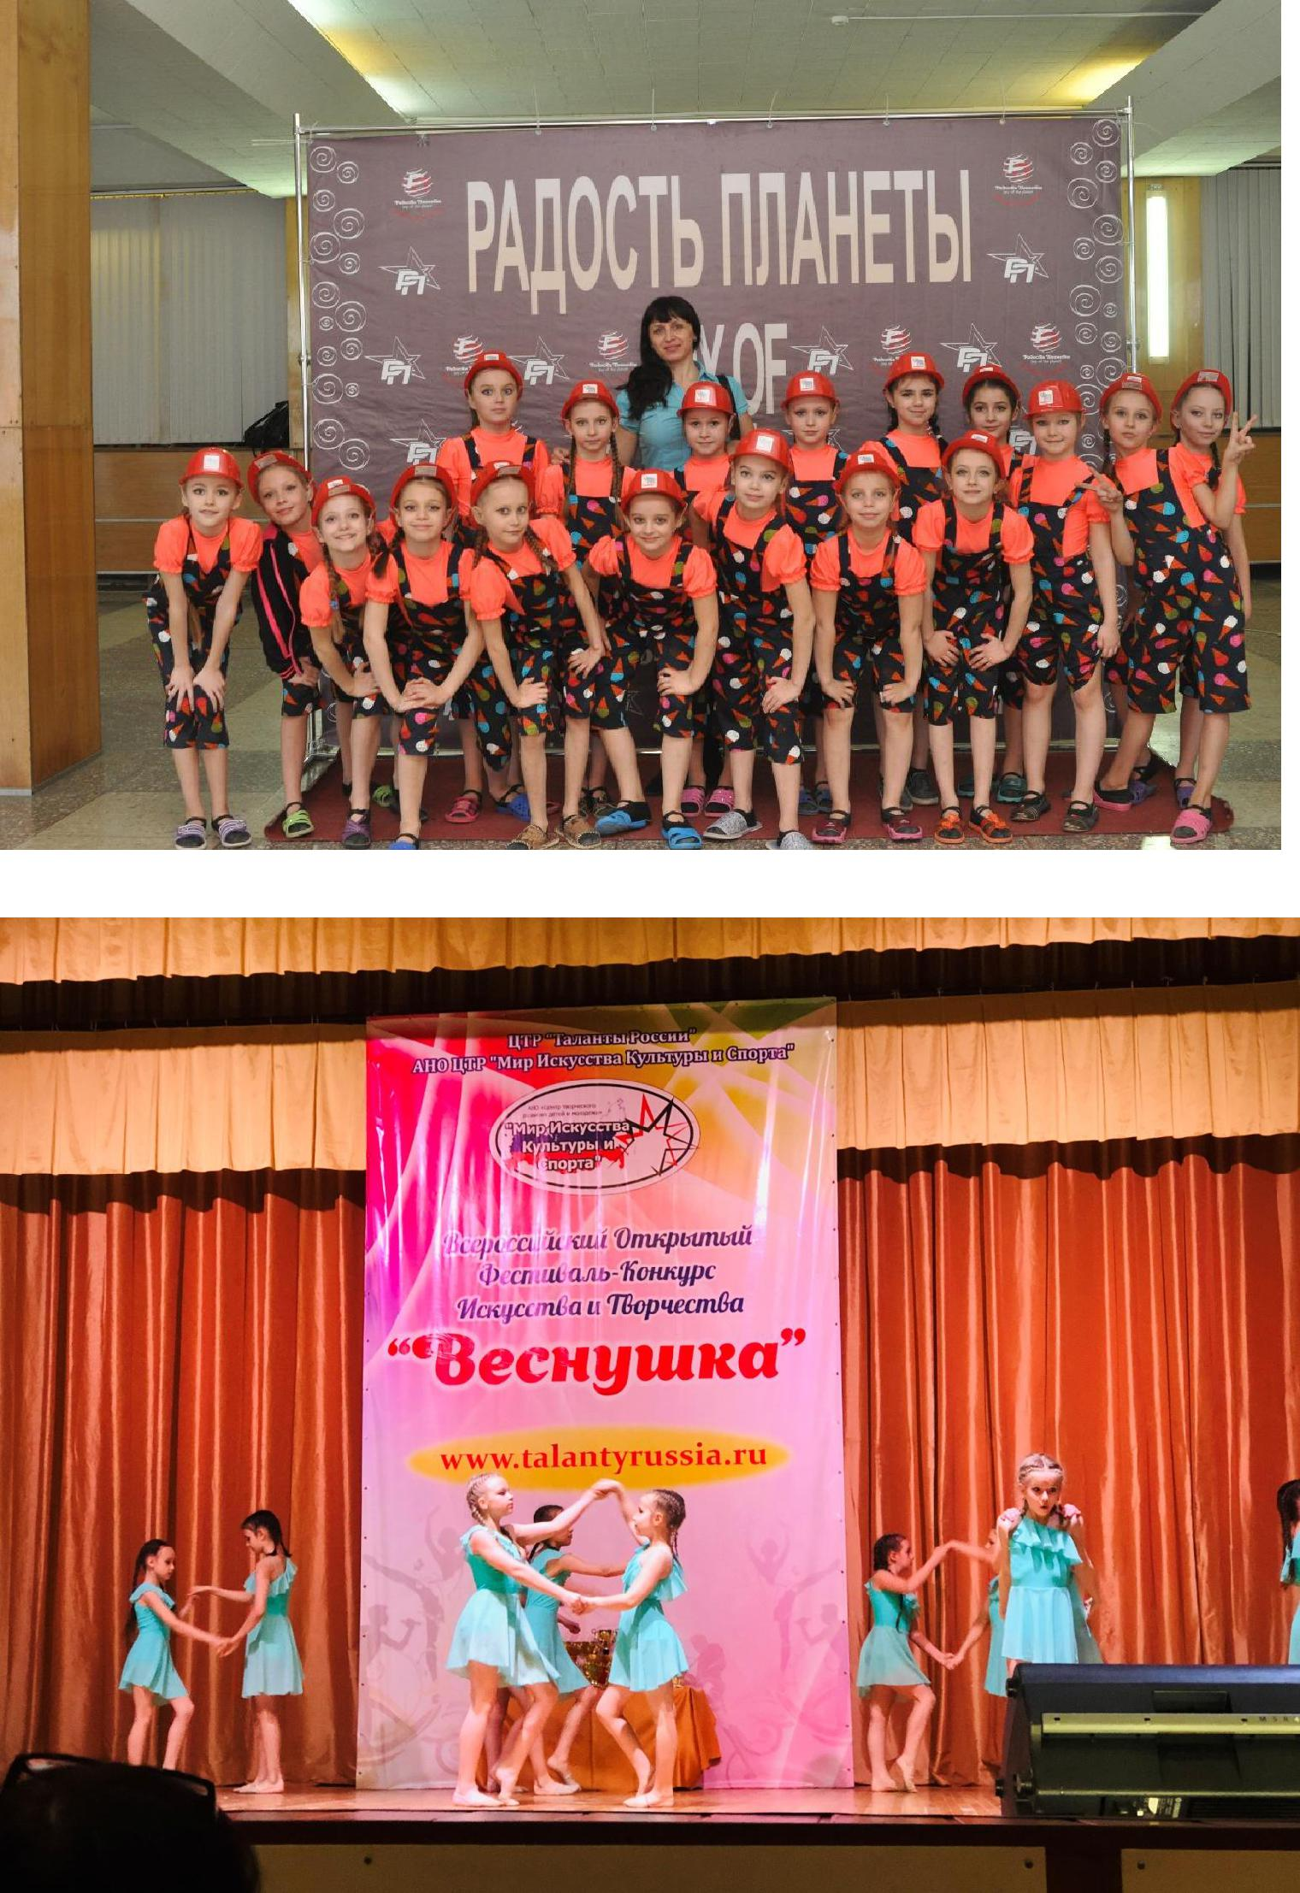

Степанян Юлия Николаевна - председатель родительского комитета объединения «Дзюдо», мама Степаняна Спартака (16 лет) и Степаняна Тиграна (10 лет).

«В 2012 году по семейным обстоятельствам мы переехали из Волгограда в г. Ставрополь. Мой старший сын занимался дзюдо в Волгограде, и мы хотели продолжить занятия на новом месте. Спортивный клуб «Щит и меч» (так он тогда назывался) был ближайшим спортивным учреждением, в котором можно было заниматься интересующим нас видом спорта. Мы не собирали рекомендации, а просто решили: попробуем. А потом, если что-то не будет устраивать, будем собирать рекомендации и поменяем место и педагога. Я счастлива заявить, что ничего этого не понадобилось делать. Мы нашли самое лучшее место для тренировок и самых лучших преподавателей, которые воспитывают из моих сыновей настоящих спортсменов. Я водила старшего сына на тренировки, всегда аккуратно посещала родительские собрания. Мне было интересно с этими педагогами, и с этим спортивным коллективом. Я всегда вызывалась помочь в решении возникающих проблем и с 2013 года стала членом родительского комитета и потом его председателем. Мой младший сын с 4 лет посещал занятия дзюдо, бегал, кувыркался, «привыкал к татами». Сейчас Тигран – успешный ученик и радует нас, наряду со старшим сыном, своими успехами на соревнованиях.
Чем занимается наш родительский комитет? Ну, прежде всего, это организация поездок на соревнования, участие в массовых мероприятиях объединения и отдела: подарки ко дню рождения, Новому году, 23 февраля, организация показательных выступлений для родителей. Мы берем на себя материальное обеспечение внутренних турниров: это грамоты, медали, решение других организационных вопросов. Последнее время мы занимаемся командной экипировкой наших ребят: это нашивки на кимоно (фамилия, отчество, «Щит и меч», Ставрополь). Заказали именные футболки и спортивные костюмы. Мы давно уже не «отдельные» родители, а сплоченная команда взрослых людей способная решить многие проблемы. Я занимаюсь оформлением профильного стенда «Дзюдо» и информацией о победителях турниров, в которых участвуют и побеждают наши ребята. Мы находимся в постоянном контакте с педагогом-организатором и руководителем отдела для решения наших общих задач. Мой муж уже привык, что все выходные я провожу на соревнованиях вместе с обучающимися объединения. Мои сыновья – успешные спортсмены, которые радуют своими победами почти на каждом соревновании.Так получилось, что дополнительное образование стало для нас допрофессиональным. Мои сыновья собираются реализовывать себя в учебе и спортивной деятельности по направлению «Дзюдо». Спросите меня, что такое родительское счастье, я вам отвечу – это видеть своих сыновей на верхней ступени спортивного пьедестала». Я много езжу на соревнования в различные города России и могу сказать, что дзюдо на Кавказе – это очень хорошо развитый вид спорта. Огромное спасибо педагогической династии педагогов Григорян за мастерство и ответственный подход к делу. Прекрасные залы, но главное – это человеческий фактор. Таким педагогам, влюбленным в детей и свою профессию, хочется помогать всегда.

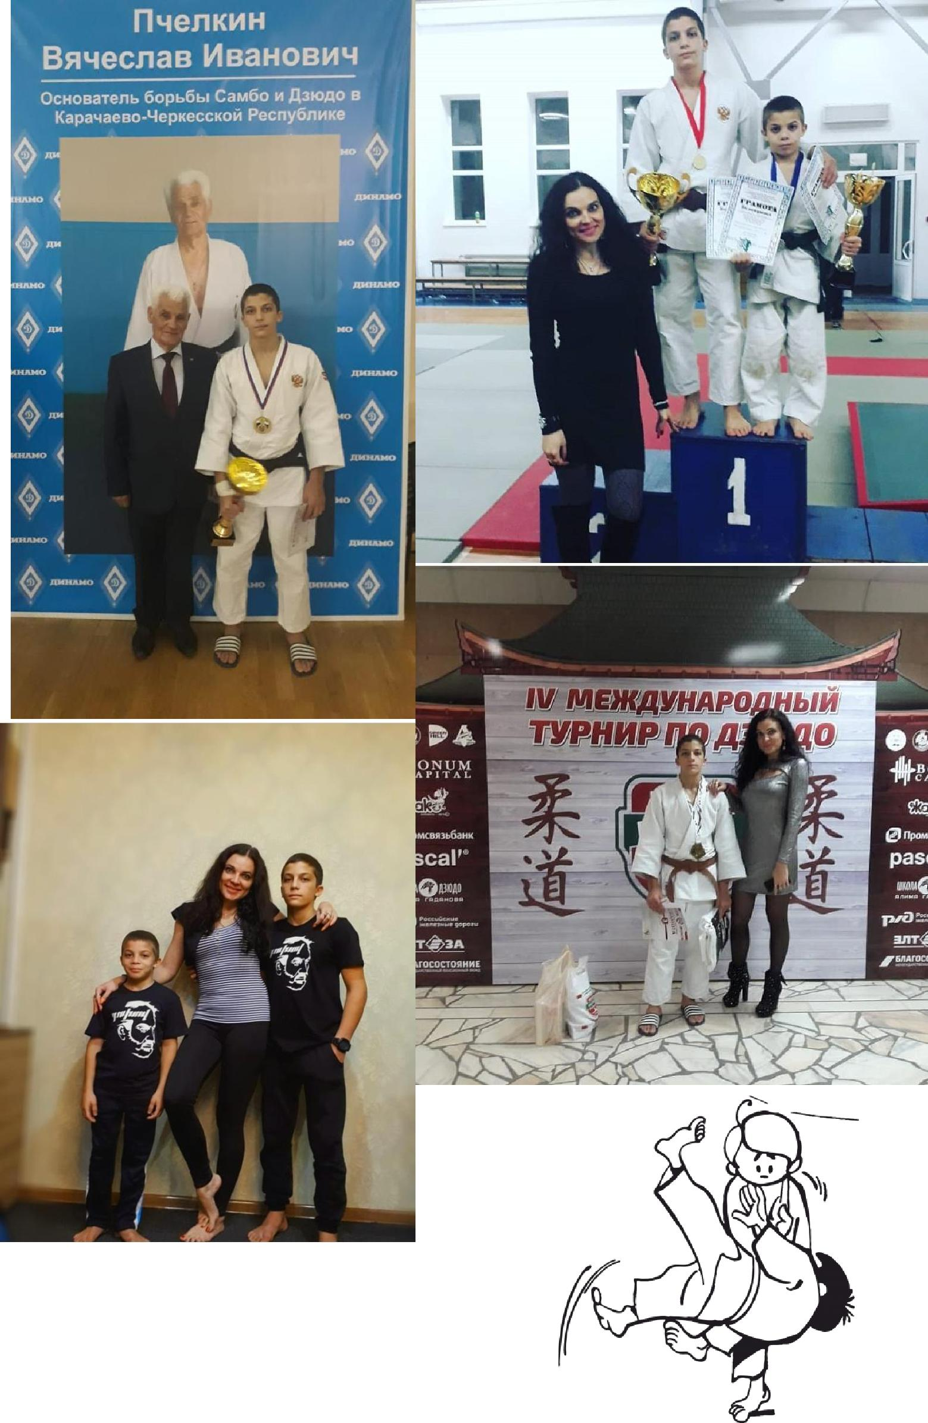

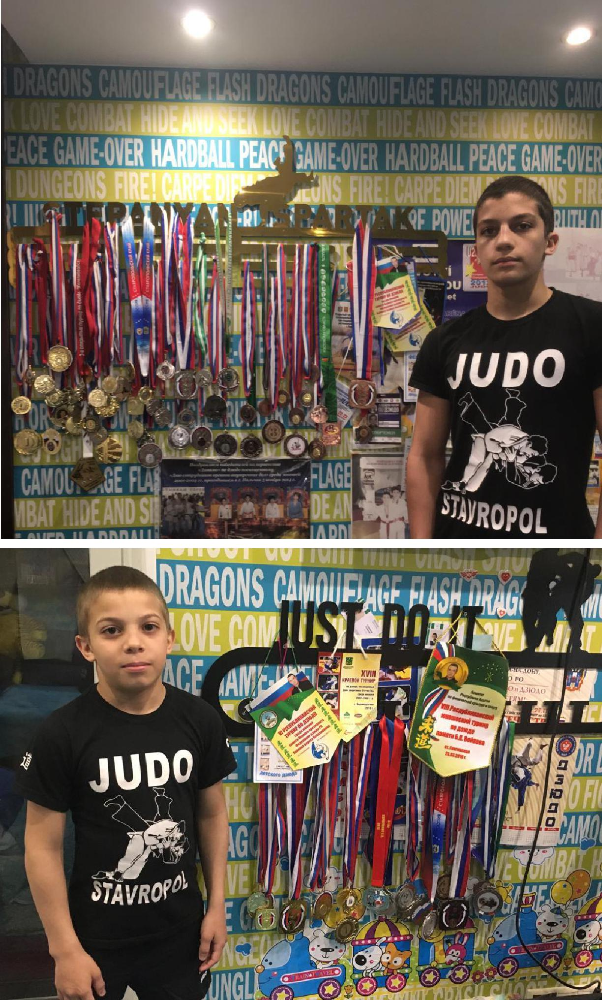

Домашняя «стена славы»

Бетрозова Милана, обучающаяся объединения «Дзюдо», педагог Григорян Юрий Анатольевич.

«Я учусь в 6 В классе лицея № 17. Когда я была в первом классе, родители выбрали мне дополнительное образование, которым можно было заниматься недалеко от дома. Это была художественная гимнастика. Но, к моему счастью в это время зал не работал, так как там шел ремонт из-за протекающей крыши. Вторым по «близости» от дома был зал, где мальчишки занимались дзюдо. Туда я и пошла. Нет, я не была «боевой» девчонкой, скорее родители надеялись, что я научусь «постоять» за себя.

Мне очень понравился мой педагог Григорян Юрий Анатольевич. Он тоже пришел работать в «Щит и меч» и мы у него были первые ученики. Долгое время я была одной девочкой в группе, остальные ребята. Поэтому моими соперниками были мальчишки. Позднее, когда я стала принимать участие в соревнованиях, выяснилось, что для девушек таких соревнований много меньше, чем для юношей. Но я «заявлялась» в мальчиковые соревнования и набиралась опыта, борясь в юношеских турнирах. Да, в школе знают о моих успехах на татами. Наш классный руководитель Михаил Сергеевич всегда в курсе моих побед и поздравляет меня прямо в классе. За то время, что я выступаю на соревнованиях, у меня 12 призовых мест. Уровень соревнований – городские, региональные, окружные. Да, мне нравится мой выбор и в ближайшее время я не собираюсь изменять виду спорта, который я выбрала.

Успеваемость в школе у меня очень хорошая. Последнее время стали «появляться» четверки, а так раньше были только одни отличные отметки.

Какие у меня еще увлечения? Ну, прежде всего, это все, что связано с дзюдо: турниры, спортсмены. Все эти новости я узнаю из интернета, есть у меня страничка и в социальных сетях VK. Но я там «не зависаю», так как времени свободного у меня не очень много. Музыку люблю, но особых предпочтений у меня нет, есть то, что нравится, то и слушаю.

  - меня есть любимые питомцы. Это гекконы породы эублефар. Зовут их Лори и Айва и они очень красивые. И еще у меня есть улитки ахатины. Вот такие у меня друзья.

- их очень-очень люблю и очень-очень о них забочусь. Про уход за ними тоже приходится много читать, не только про дзюдо.
Что еще рассказать о себе? Я большой чаелюб, чаехлёб, обожаю чай всяких цветов: черный, зеленый, красный, синий. Мои друзья всегда знают, что подарить мне на день рождения.
И еще я собираю кубик Рубика за 48 секунд».
Вот такая она – Бетрозова Милана, принцесса дзюдо, девочка, которая растет, тренируется и учится побеждать с педагогом Юрием Анатольевичем в отделе «Щит и меч» Центра внешкольной работы г. Ставрополя.

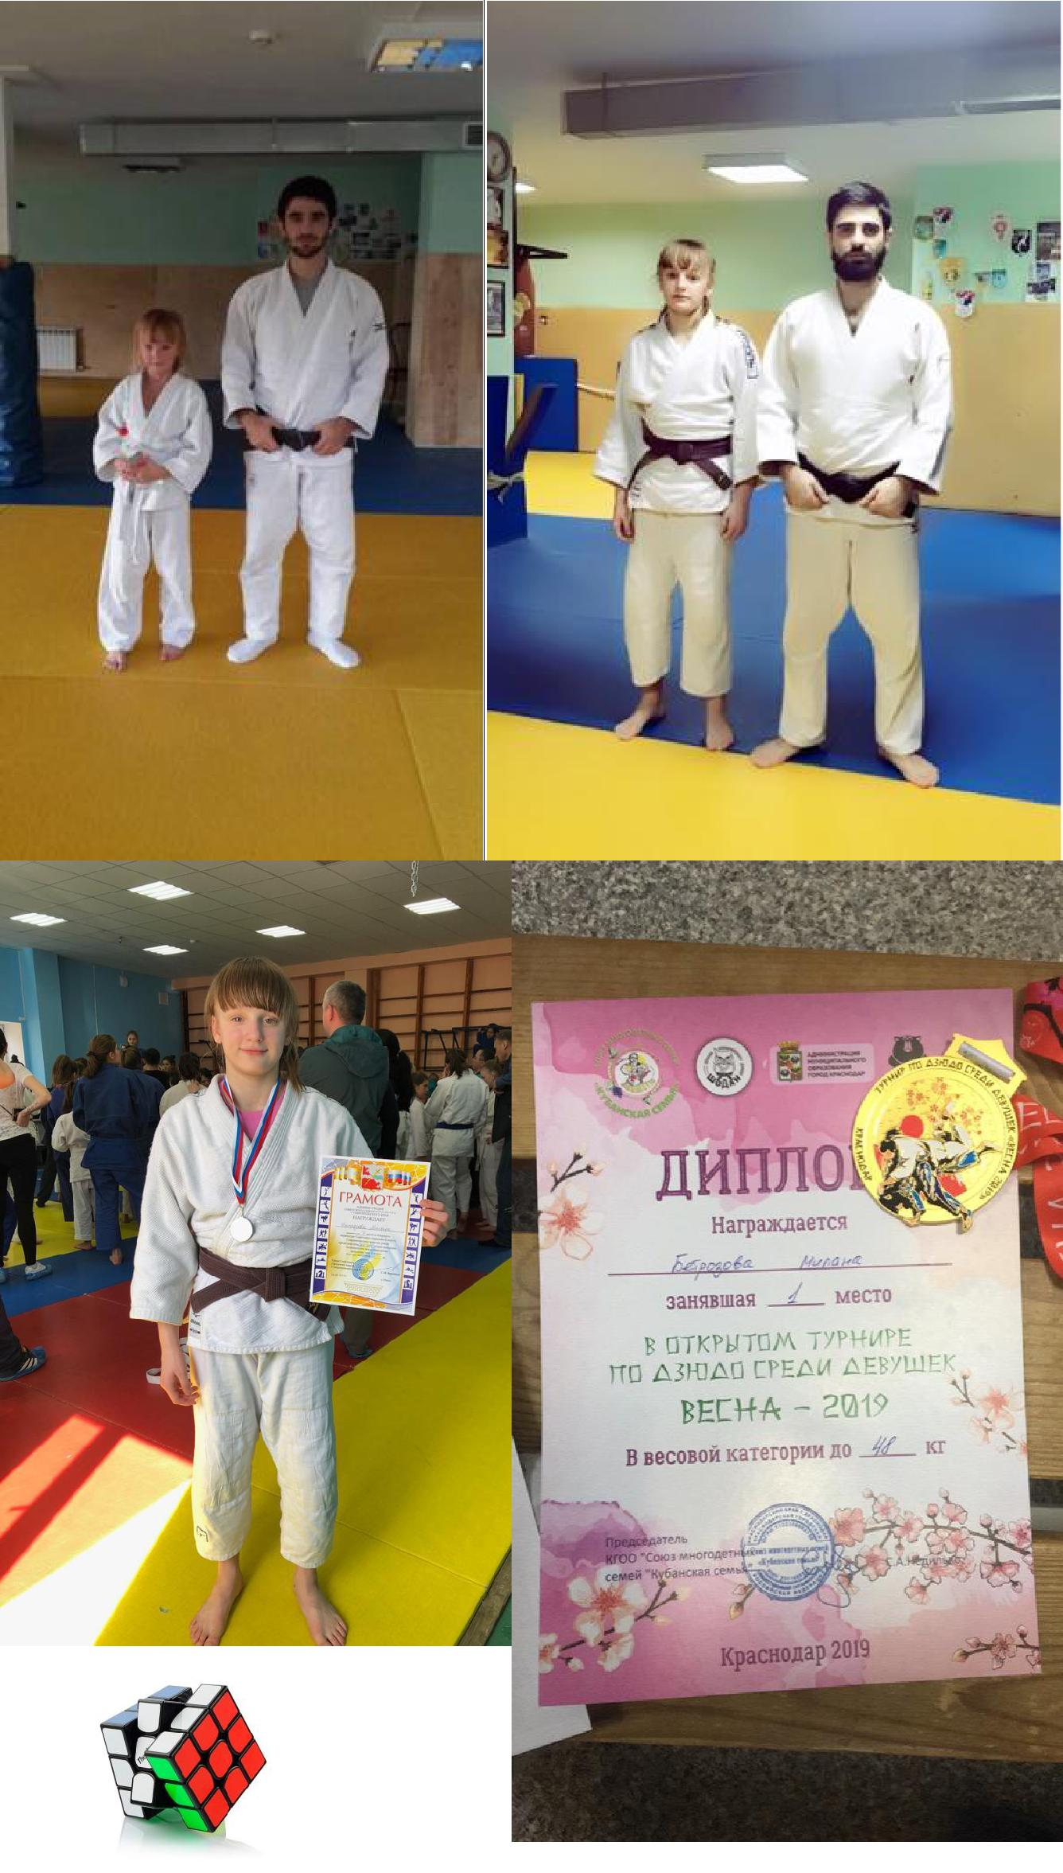

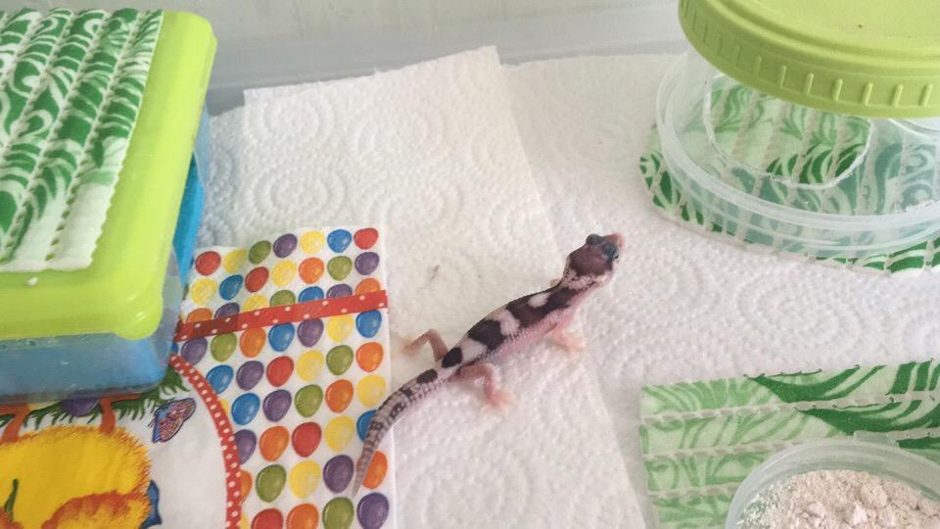

- моей эу-семье пополнение! Новый малыш(ка?) Мак сноу эклипс гет. Белль альбино посс

W&Y Пока что я называю его Плюхан (Плюшка), хотя больше смахивает на печеньку
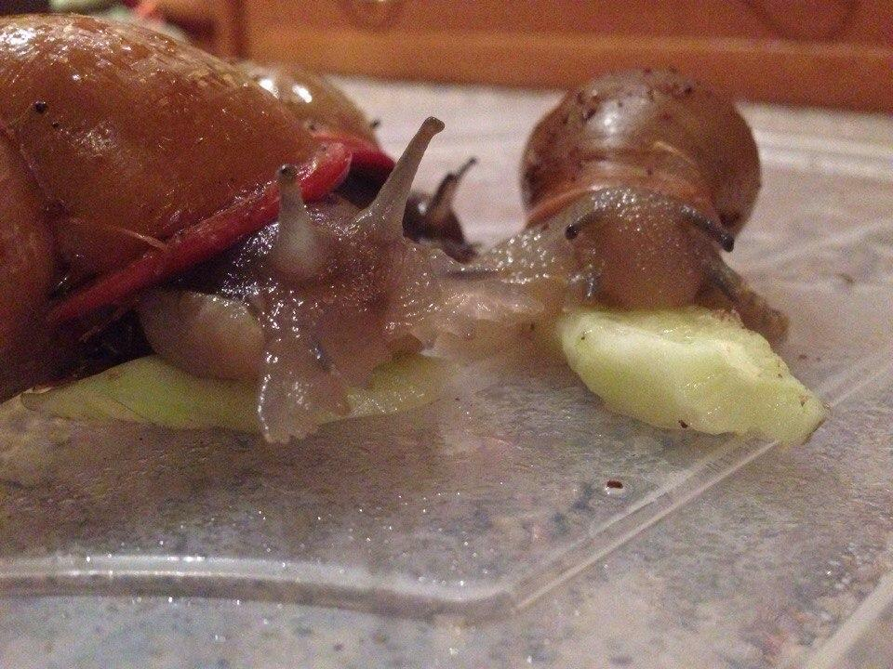

Мои красавицы улитки.

Козлова Ангелина. обучающаяся образцовой спортивной танцевальной студии «Стиль» у педагога Авдеевой Аллы Геннадьевны.

- занимаюсь танцами у Аллы Геннадьевны 5 лет. Раньше я занималась в другом танцевальном коллективе. Не хочу вдаваться в подробности, но там мне не нравилось. Я даже хотела бросить занятия танцами. В этом же коллективе танцевала дочка Аллы Геннадьевны, она – моя подружка. Когда она узнала, что я решила все бросить, она поговорила со своей мамой. Алла Геннадьевна предложила мне перевестись к ней, ничего не обещая, просто сказала: «Давай, попробуем. Мне, кажется, в тебе есть потенциал». Мне так понравилось сначала это слово – «потенциал», а потом все остальное: педагог, коллектив девчонок, спортивные залы, танцы и музыка под которую мы танцуем. Мне нравятся обсуждения новых танцев, которые мы начинаем разучивать. Я люблю представлять костюмы, в которых мы будем выступать.

Каждый месяц мы участвуем не менее чем в двух российских или международных конкурсах. Я со своим коллективом побывала во всех городах Кавказских Минеральных вод и во многих городах России. В прошлом году мы соревновались в Праге. Все города запоминаются не только борьбой за победу, но и замечательными экскурсиями. Мы много гуляем и привозим родным сувениры. Еще у меня есть флешка, на которую я сбрасываю все фотографии с наших поездок.

Вообще я очень робкая. Я испытывала постоянный страх перед выступлениями. Но занятие любимым делом многое может в тебе исправить. Педагог говорит, что у меня не только хорошая техника, но и прекрасные эмоции. Поэтому Алла Геннадьевна ставит меня в первый ряд, если мы танцуем группой. За годы учебы у меня 44 медали, грамоты и кубки за победы в российских и международных конкурсах. Для меня поставлены 2 сольных выступления, так что Алла Геннадьевна не перестает раскрывать мой потенциал.

Но соревнования – это не только выступления, это хорошая закалка, которая учит тебя понимать, что результата добиваемся все мы вместе. Поэтому никаких капризов, помощь с «малышами» при подготовке их к выступлению.

Моя младшая сестренка подросла и тоже ходит в танцевальную студию «Стиль». Пока я хочу вырасти и стать хореографом.

- очень люблю фильмы и мультфильмы, которые посвящены танцам, такие, как:

«Балерина», «Большой лед». У меня есть страничка в социальных сетях VK, но я бываю там редко.

Дома у нас живут две собачки породы той-терьер. Я с ними гуляю, когда есть

время.

- школе успехи у меня хорошие. Честно скажу, читаю я не очень много, только то, что по программе школьной. Музыку, конечно, слушаю. Предпочтений особых нет, что-то нравится одно, а потом – другое.

Я очень рада, что в моей жизни есть студия «Стиль», танцы, мой любимый педагог. Они делают мою жизнь яркой и наполненной. Спасибо Центру внешкольной работы.

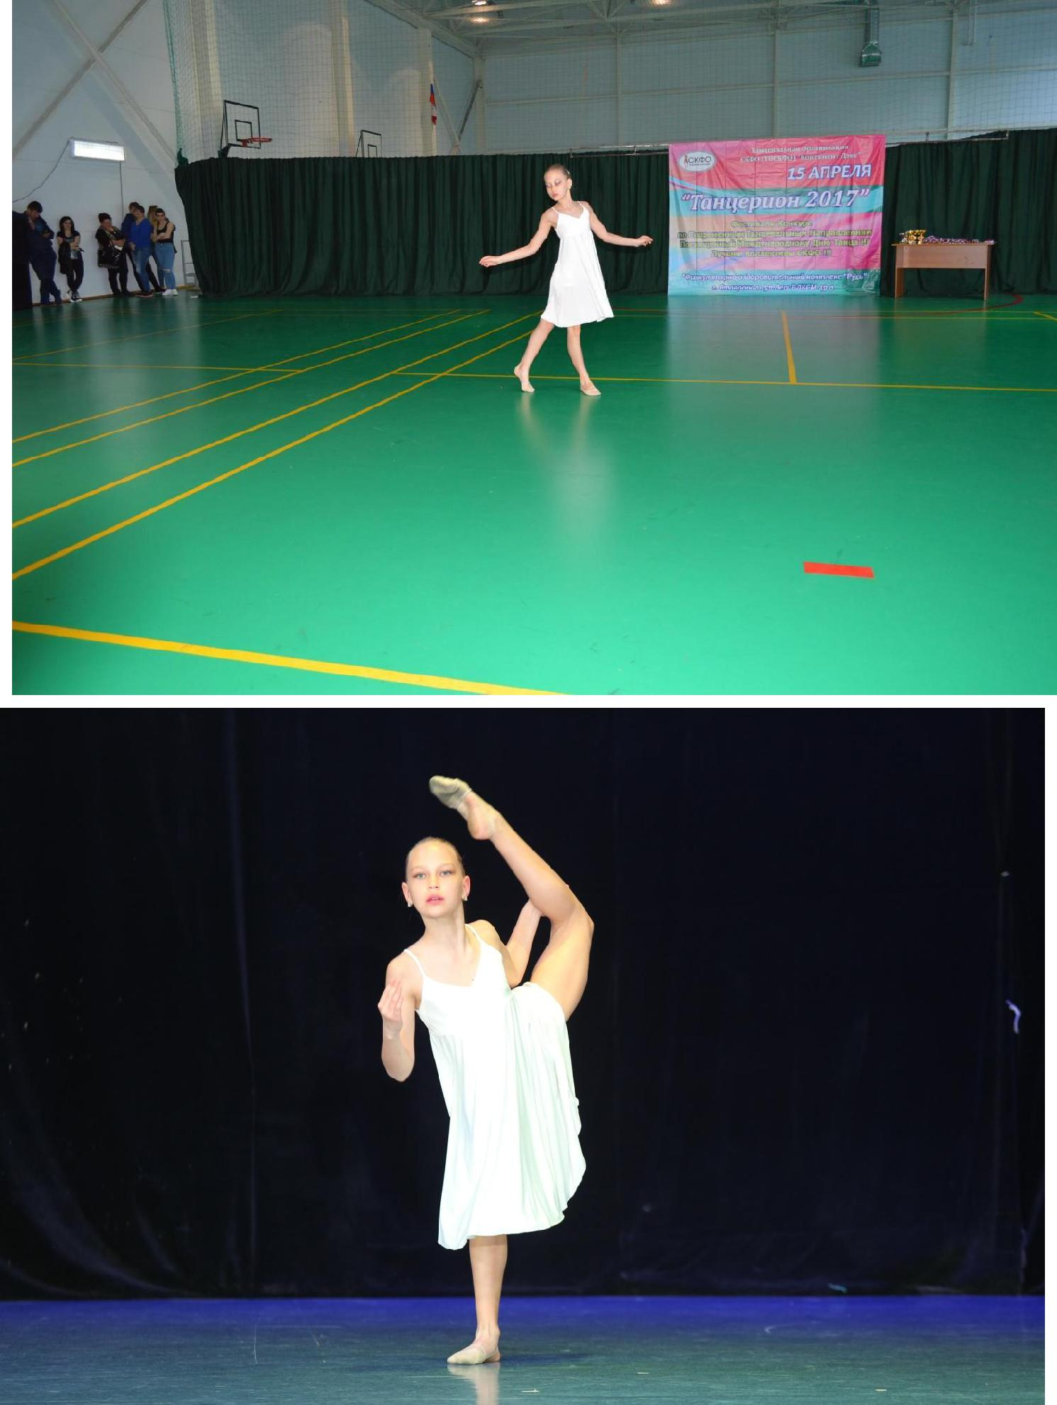

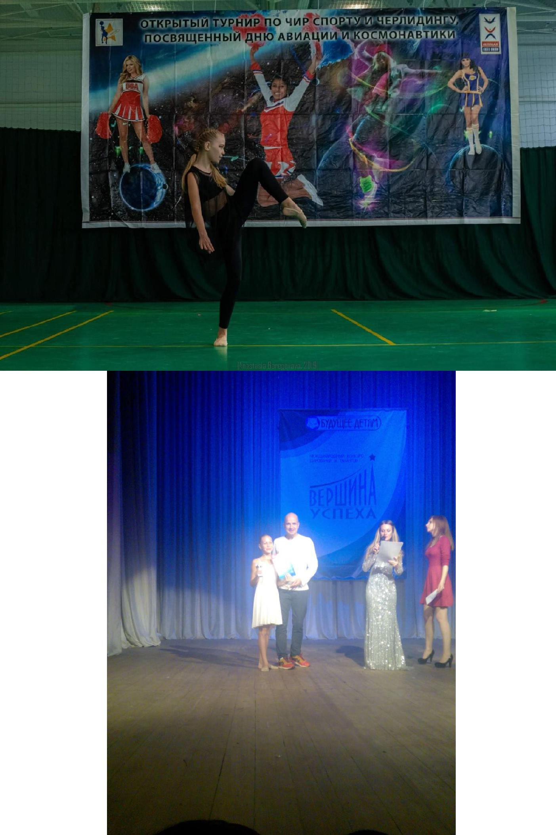

А награждает сам ЕГОР ДРУЖИНИН!

Вот такие они – участники образовательного процесса. Я заканчиваю свою работу, которая может продолжаться сколь угодно долго. Ведь за каждым ребенком, за каждым родителем стоит своя удивительная история причастности к отделу «Щит и меч» Центра внешкольной работы.

